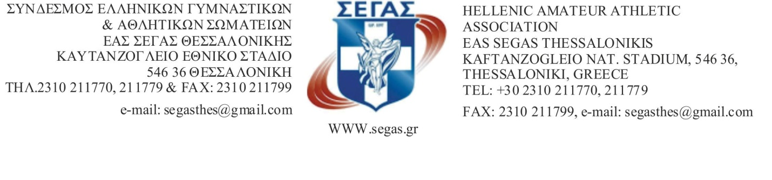

Αρ. πρωτ: -271- Θεσσαλονίκη 2/5/2018

ΠΡΟΚΗΡΥΞΗ
ΑΓΩΝΩΝ ΣΤΙΒΟΥ
ΝΙΚΟΣ ΚΟΤΣΙΔΗΣ 2018

Ο ΑΙΟΛΟΣ ΜΑΚΕΔΟΝΙΑΣ Γ.Ε.Π.Θ., σε συνεργασία με την ΕΑΣ ΘΕΣΣΑΛΟΝΙΚΗΣ προκηρύσσουν αγώνες στίβου προς τιμή του εκλιπόντος Προέδρου του ΑΙΟΛΟΥ ΜΑΚΕΔΟΝΙΑΣ Νικολάου Κοτσίδη, με τους παρακάτω όρους:

1. ΗΜΕΡΟΜΗΝΙΑ: ΚΥΡΙΑΚΗ 10 ΙΟΥΝΙΟΥ 2018

2. ΤΟΠΟΣ ΔΙΕΞΑΓΩΓΗΣ: ΚΑΥΤΑΝΤΖΟΓΛΕΙΟ ΕΘΝΙΚΟ ΣΤΑΔΙΟ

3. ΑΓΩΝΙΣΜΑΤΑ:

ΑΝΔΡΕΣ:
100 – 200 - 400 – 800 - ΜΗΚΟΣ – ΥΨΟΣ - ΕΠΙ ΚΟΝΤΩ - ΣΦΥΡΟΒΟΛΙΑ
ΓΥΝΑΙΚΕΣ:
100 - 200 - 400 – 800 - 400 ΕΜΠ. - 3.000 – 4 Χ 100 - ΤΡΙΠΛΟΥΝ- ΕΠΙ ΚΟΝΤΩ - ΣΦΥΡΟΒΟΛΙΑ
ΠΑΙΔΕΣ : ΣΦΥΡΟΒΟΛΙΑ
ΚΟΡΑΣΙΔΕΣ: ΕΠΙ ΚΟΝΤΩ - ΣΦΥΡΟΒΟΛΙΑ
ΠΠ/Α: 150 - ΕΠΙ ΚΟΝΤΩ - ΣΦΥΡΟΒΟΛΙΑ
ΠΚ/Α: 80 - 300 - 80 ΕΜΠ – 4 x 80

4. ΗΛΙΚΙΕΣ - ΔΙΚΑΙΩΜΑ ΣΥΜΜΕΤΟΧΗΣ :

α) Άνδρες- Γυναίκες που γεννήθηκαν το 1998 και μεγαλύτεροι–ρες.
β) Έφηβοι-Νεάνιδες που γεννήθηκαν το 1999 και 2000
γ) Παίδες-Κορασίδες που γεννήθηκαν το 2001 και 2002
δ) Παμπαίδες-Παγκορασίδες Α που γεννήθηκαν το 2003-04
ε) Παμπαίδες-Παγκορασίδες Β που γεννήθηκαν το 2005
(ΜΟΝΟ ΣΤΗΝ ΣΚΥΤΑΛΟΔΡΟΜΙΑ 4 Χ 80 )

- Στους αγώνες μπορούν να λάβουν μέρος αθλητές-αθλήτριες που ανήκουν στην δύναμη του ΣΕΓΑΣ και να έχουν την δυνατότητα συμμετοχής σύμφωνα με τους όρους της γενικής προκήρυξης του 2018 και μπορούν να συμμετέχουν σε ΜΕΧΡΙ 2 ΑΓΩΝΙΣΜΑΤΑ ανεξάρτητα εάν θα είναι ατομικά ή ομαδικά.
- Σε περίπτωση που το ενδιαφέρον των αθλητών-τριών είναι μεγάλο, τότε η επιλογή των αθλητών – τριών, θα γίνεται με κριτήριο την ατομική επίδοση . Σε καμιά περίπτωση ο αριθμός των συμμετεχόντων σε κάθε αγώνισμα δεν θα ξεπερνά τους ΔΕΚΑΕΞΙ ( 16 ).

5. ΔΗΛΩΣΕΙΣ ΚΑΙ ΤΡΟΠΟΣ ΣΥΜΜΕΤΟΧΗΣ

Οι αθλητές-τριες που επιθυμούν να λάβουν μέρος στους αγώνες θα πρέπει να δηλώσουν την συμμετοχή τους ΜΕΧΡΙ ΤΗΝ ΤΡΙΤΗ 5 ΙΟΥΝΙΟΥ στην ΕΑΣ ΣΕΓΑΣ ΘΕΣΣΑΛΟΝΙΚΗΣ ηλεκτρονικά στο segasthes@gmail.com,
ΜΟΝΟ στο συνημμένο έντυπο δήλωσης συμμετοχής .
Στο έντυπο συμμετοχής πρέπει να σημειωθεί υποχρεωτικά η καλύτερη ατομική επίδοση του αθλητή αλλιώς η συμμετοχή του αθλητή δεν είναι δυνατή.
Η συμμετοχή των αθλητών - τριών θα οριστικοποιηθεί το αργότερο δύο μέρες πριν την έναρξη των αγώνων.
Την ΠΕΜΠΤΗ 7 ΙΟΥΝΙΟΥ θα ανακοινωθούν από την ΕΑΣ ΘΕΣΣΑΛΟΝΙΚΗΣ και από τον ΑΙΟΛΟ ΜΑΚΕΔΟΝΙΑΣ ΓΕΠΘ τα start list ( 16αδες ) με τους συμμετέχοντες ανά αγώνισμα.

6. ΟΡΓΑΝΑ ΡΙΨΕΩΝ-ΥΨΗ-ΑΠΟΣΤΑΣΕΙΣ ΕΜΠΟΔΙΩΝ :
Στους αγώνες τα όργανα ρίψεων, τα ύψη και οι αποστάσεις των εμποδίων, θα είναι αυτά των κατηγοριών σύμφωνα με τους κανονισμούς και την κωδικοποίηση του ΣΕΓΑΣ.

7. ΕΠΑΘΛΑ :
Στους πρώτους νικητές-τριες θα απονεμηθούν κύπελλα., στους δε δεύτερους και τρίτους θα απονεμηθούν μετάλλια και διπλώματα.

8. ΟΙΚΟΝΟΜΙΚΑ:
Δεν θα καλυφθούν τα έξοδα μετακίνησης στους συμμετέχοντες αθλητές-τριες.

9. ΓΕΝΙΚΕΣ ΔΙΑΤΑΞΕΙΣ:

- ΣΕ ΟΛΑ τα αγωνίσματα του ωρολογίου προγράμματος, ο αριθμός των συμμετασχόντων αθλητών-τριών δεν θα υπερβαίνει τους ΔΕΚΑΕΞΙ (16) σε κάθε αγώνισμα, ενώ στους δρόμους σε καμία περίπτωση δεν θα διεξάγονται περισσότερο από δυο (2) τελικές σειρές .
- Σε περίπτωση που το ενδιαφέρον των αθλητών-τριών είναι μεγάλο, η συμπλήρωση των θέσεων θα γίνεται με κριτήριο την ατομική επίδοση. Σε κάθε περίπτωση αρμόδιοι για να αποφασίσουν είναι οι διοργανωτές για αυτό πρέπει στην έντυπη δήλωση συμμετοχής να αναγράφεται η καλύτερη επίδοση του αθλητή καθώς και η διοργάνωση που καταγράφηκε.
- Οι αθλητές-τριες πρέπει 60λεπτά τουλάχιστον πριν από την έναρξη κάθε αγωνίσματος, να παρουσιάζονται στην αίθουσα κλήσης αυτοπροσώπως για να δηλώσουν την παρουσία τους.
- Στους αγώνες θα ισχύσουν οι κανονισμοί του ΣΕΓΑΣ 2018 -19.
- Ότι δεν προβλέπεται από την προκήρυξη θα ρυθμίζεται από τον αλυτάρχη και τον Τεχνικό Υπεύθυνο των αγώνων.
- Τεχνικός υπεύθυνος των αγώνων ορίζεται ο τεχνικός σύμβουλος της ΕΑΣ Θες/νικης κος Καϊσίδης Μαθταίος σε συνεργασία με τον τεχνικό υπεύθυνο του Αιόλου Μακεδονίας ΓΕΠΘ κο Κοτσίδη Κωνσταντίνο.
- Τα αρχικά και διαδοχικά ύψη στα άλματα θα καθοριστούν από τον τεχνικό υπεύθυνο των αγώνων.

11. ΙΑΤΡΙΚΕΣ ΕΞΕΤΑΣΕΙΣ :

Με την φροντίδα και την ευθύνη των συλλόγων οι αθλητές και οι αθλήτριες θα πρέπει να έχουν εξετασθεί ιατρικώς πριν από τους αγώνες.
Η πιστοποίηση της υγείας των αθλητών και αθλητριών είναι υποχρεωτική και αποτελεί προϋπόθεση για την συμμετοχή τους σε προπονήσεις και αγώνες. Η πιστοποίηση αυτή γίνεται στο πίσω μέρος του δελτίου του αθλητή ή της αθλήτριας και το οποίο θεωρείται από νομαρχιακό νοσοκομείο ή κέντρο υγείας ή αγροτικό ιατρείο ή υγειονομική στρατιωτική μονάδα ή από έχοντες οποιανδήποτε σχέση με το Δημόσιο ή Ν.Π.Δ.Δ. ιατρούς. Το δελτίο υγείας ισχύει για ένα (1) έτος από την θεώρησή του.

- Συνημμένα σας στέλνουμε το έντυπο Δήλωσης Συμμετοχής και το ωρολόγιο πρόγραμμα.
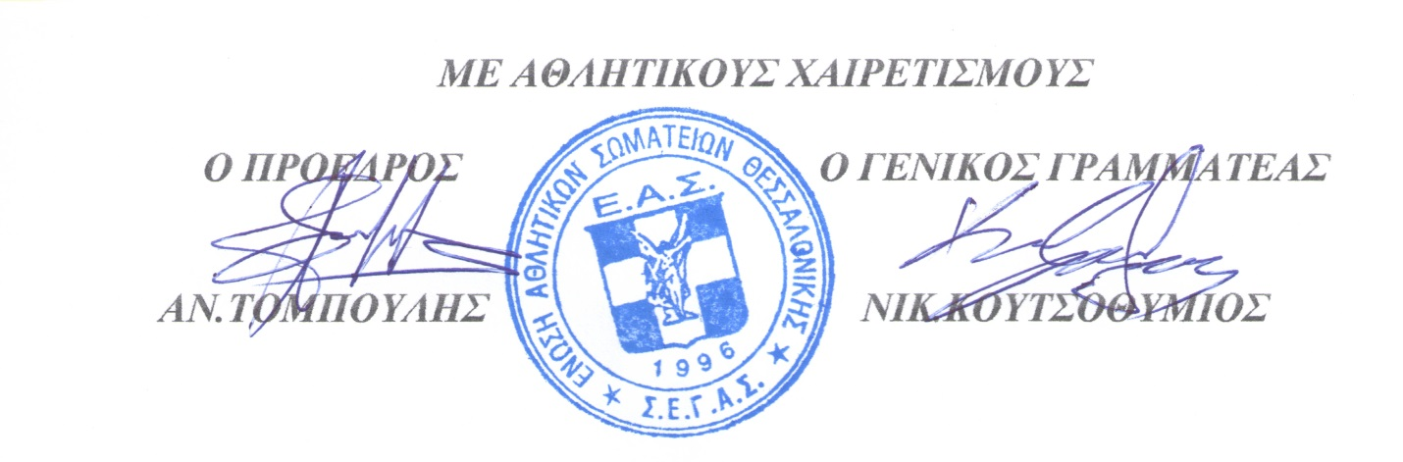

Για τον ΑΙΟΛΟ ΜΑΚΕΔΟΝΙΑΣ ΓΕΠΘ
Ο ΠΡΟΕΔΡΟΣ Ο ΓΕΝΙΚΟΣ ΓΡΑΜΜΑΤΕΑΣ

Δ.Ι.ΟΡΦΑΝΙΔΗΣ Γ.Χ.ΚΑΤΣΩΡΑΣ

